МИНИСТЕРСТВО НАУКИ И ВЫСШЕГО ОБРАЗОВАНИЯ РФ

ПЕНЗЕНСКИЙ ГОСУДАРСТВЕННЫЙ УНИВЕРСИТЕТ

ПЕДАГОГИЧЕСКИЙ ИНСТИТУТ ИМ. В.Г. БЕЛИНСКОГО

КАФЕДРА «МУЗЫКА И МЕТОДИКА

ПРЕПОДАВАНИЯ МУЗЫКИ»

**Программа**

**X Международного**

**конкурса–фестиваля музыкального исполнительства**

**«Серебряная лира»**

**25 – 27 февраля 2021 года**

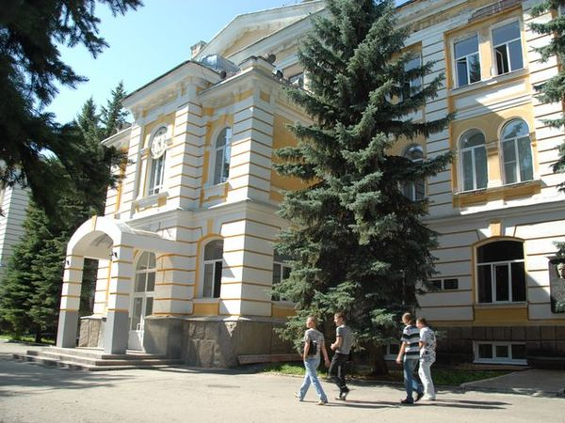

**Пенза 2021**

**25 февраля**

11:00 – 12:00

**Открытие X Международного конкурса-фестиваля музыкального исполнительства «Серебряная лира» в дистанционном формате на платформе ZOOM.**

[**https://zoom.us/j/4568011195?pwd=RGlYeDhSTWdUSUp0b3NkTFVGS0ZuUT09#success**](https://zoom.us/j/4568011195?pwd=RGlYeDhSTWdUSUp0b3NkTFVGS0ZuUT09#success)

Идентификатор 4568011195 Пароль 339001

13:00 – 17:00

**Конкурсные прослушивания и просмотр видеозаписей.**

**26 февраля**

10:00 – 15:00

**Конкурсные прослушивания и просмотр видеозаписей.**

15:00 – 17:00

**Научно-методический семинар «Музыка и образование в современном мире»:**

15:00 – 16:00 **Круглый стол «Традиции и инновации в современном образовании и искусстве»:** итоги X международного конкурса-фестиваля музыкального исполнительства «Серебряная лира» с участием председателя и членов жюри:

Ило Янга, главного дирижера и художественного руководителя Songpa National Philarmonic Orchestra (г. Сеул, Южная Корея);

Красовской Е.П., профессора кафедры музыкально-исполнительного искусства Института изящных искусств МПГУ, канд. пед. наук (г. Москва, Россия);

Демидова В.А., профессора кафедры академического пения Саратовской государственной консерватории им. Л.В. Собинова, солиста Саратовского театра оперы и балета, заслуженного артиста РФ (г. Саратов, Россия)

16.00 – 17.00 **Секционное заседание «Современные технологии в музыкальном образовании.**

Научно-методический семинар будет проходить в дистанционном формате на платформе ZOOM.

[**https://zoom.us/j/4568011195?pwd=RGlYeDhSTWdUSUp0b3NkTFVGS0ZuUT09#success**](https://zoom.us/j/4568011195?pwd=RGlYeDhSTWdUSUp0b3NkTFVGS0ZuUT09#success)

**Идентификатор 4568011195**

**Пароль 339001**

**27 февраля**

10:00 – 15:00

**Конкурсные прослушивания и просмотр видеозаписей.**

15:00 – 17:00

Работа оргкомитета по оформлению дипломов, сертификатов и благодарственных писем участникам конкурса-фестиваля музыкального исполнительства «Серебряная лира».

